Centro Incontro Anziani

Sabato 29 Ottobre 2005

alle ore 16

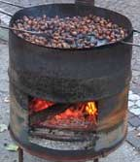

Presso la sede del Centro

In Via Caviglione 21

